|  |
| --- |
| ***КИРОВСКИЙ ВЕСТНИК*** |
| **№ 7 от «09» апреля 2024 года** |

АДМИНИСТРАЦИЯ КИРОВСКОГО СЕЛЬСОВЕТА

ТОГУЧИНСКОГО РАЙОНА

НОВОСИБИРСКОЙ ОБЛАСТИ

ПОСТАНОВЛЕНИЕ

05.04.2024 с. Березиково № 31/П/93.010

О проверке достоверности и полноты сведений, представляемых

гражданами, претендующими на замещение должностей муниципальной службы в Кировском сельсовете Тогучинского района Новосибирской области, и муниципальными служащими администрации Кировского сельсовета Тогучинского района Новосибирской области, и соблюдения муниципальными служащими администрации Кировского сельсовета Тогучинского района Новосибирской области требований к служебному поведению

В соответствии с Федеральным законом от 02.03.2007 № 25-ФЗ «О муниципальной службе в Российской Федерации», статьей 8 Федерального закона от 25.12.2008 № 273-ФЗ «О противодействии коррупции», администрация Кировского сельсовета Тогучинского района Новосибирской области

ПОСТАНОВЛЯЕТ:

1. Утвердить Положение о проверке достоверности и полноты сведений, представляемых гражданами, претендующими на замещение должностей муниципальной службы в Кировском сельсовете Тогучинского района Новосибирской области, и муниципальными служащими администрации Кировского сельсовета Тогучинского района Новосибирской области, и соблюдения муниципальными служащими администрации Кировского сельсовета Тогучинского района Новосибирской области к служебному поведению согласно приложению к настоящему постановлению.

2. Признать утратившим силу: постановление администрации Кировского сельсовета Тогучинского района Новосибирской области от 28.12.2010 № 46-а "Об утверждении Положения о проверке достоверности и полноты сведений, представляемых гражданами, претендующими на замещение должностей муниципальной службы, и муниципальными служащими, и соблюдения муниципальными служащими требований к служебному поведению".

3. Опубликовать настоящее постановление в периодическом печатном издании Кировский Вестник и на официальном сайте администрации Кировского сельсовета Тогучинского района Новосибирской области*.*

Глава Кировского сельсовета

Тогучинского района

Новосибирской области Е.Н. Шляхтичева

АДМИНИСТРАЦИЯ КИРОВСКОГО СЕЛЬСОВЕТА

ТОГУЧИНСКОГО РАЙОНА

НОВОСИБИРСКОЙ ОБЛАСТИ

ПОСТАНОВЛЕНИЕ

05.04.2024 с.Березиково № 32 /П/93.010

**Об определении мест (открытых площадок) для временного накопления снежных масс на территории Кировского сельсовета Тогучинского района Новосибирской области**

В соответствии с Федеральным законом от 06.10.2003 № 131-ФЗ " Об общих принципах организации местного самоуправления в Российской Федерации", в целях обеспечения своевременной очистки дорог общего пользования местного значения, улиц, площадей в период интенсивных снегопадов, упорядочения уборки на территории Кировского сельсовета Тогучинского района Новосибирской области в зимний период года и определении мест (открытых площадок) временного накопления снежных масс, администрация Кировского сельсовета Тогучинского района Новосибирской области

ПОСТАНОВЛЯЕТ:

1.Определить в качестве мест (открытых площадок) для временного накопления снежных масс на территории Кировского сельсовета Тогучинского района Новосибирской области, в зимний период следующие территории:

- местоположение площадки: территория северо-восточнее ст.Курундус, географические координаты: 55.059592, 84.804533.

2.Рекомендовать хозяйствующим субъектам, осуществляющим содержание дорог общего пользования местного значения, улиц, площадей на территории Кировского сельсовета Тогучинского района Новосибирской области:

- обеспечить подготовку указанных мест (открытых площадок) для приема снежных масс в соответствии с постановлением Главного государственного санитарного врача РФ от 28.01.2021 № 3 «Об утверждении санитарных правил и норм СанПиН 2.1.3684-21 «Санитарно-эпидемиологические требования к содержанию территорий городских и сельских поселений, к водным объектам, питьевой воде и питьевому водоснабжению, атмосферному воздуху, почвам, жилым помещениям, эксплуатации производственных, общественных помещений, организации и проведению санитарно-противоэпидемических (профилактических) мероприятий»»**;**

- принять меры по недопущению загрязнения почв и водных объектов;

- после окончания таяния снежных масс привести указанные места (открытые площадки) в состояние, пригодное для использования, в том числе обеспечить уборку мест (открытых площадок) от мусора на свалку твердых бытовых отходов.

3. Опубликовать настоящее постановление в периодическом печатном издании органа местного самоуправления «Кировский Вестник» и разместить на официальном сайте администрации Кировского сельсовета Тогучинского района Новосибирской области.

Глава Кировского сельсовета

Тогучинского района

Новосибирской области Е.Н.Шляхтичева

Касинцева

25630

ПРИЛОЖЕНИЕ

к постановлению администрации Кировского сельсовета

Тогучинского района Новосибирской области

от 05.04.2024 № 31/93.010

Положение

о проверке достоверности и полноты сведений, представляемых гражданами, претендующими на замещение должностей муниципальной службы в Кировском сельсовете Тогучинского района Новосибирской области, и муниципальными служащими администрации Кировского сельсовета Тогучинского района Новосибирской области, и соблюдения муниципальными служащими администрации Кировского сельсовета Тогучинского района Новосибирской области требований

к служебному поведению

1. Настоящее Положение устанавливает последовательность осуществления проверки:

1) достоверности и полноты сведений о своих доходах, об имуществе и обязательствах имущественного характера, а также о доходах, об имуществе и обязательствах имущественного характера своих супруги (супруга) и несовершеннолетних детей, представляемых:

гражданами, претендующими на замещение должностей муниципальной службы в органах местного самоуправления Кировского сельсовета Тогучинского района Новосибирской области, включенных в перечень, установленный муниципальным нормативным правовым актом (далее - перечень), на отчетную дату;

муниципальными служащими, замещающими должности муниципальной службы в органах местного самоуправления Кировского сельсовета Тогучинского района Новосибирской области, включенные в перечень (далее - муниципальные служащие), за отчетный период и за два года, предшествующие отчетному периоду;

2) достоверности и полноты сведений, представляемых гражданами при поступлении на муниципальную службу в органы местного самоуправления Кировского сельсовета Тогучинского района Новосибирской области в соответствии с нормативными правовыми актами Российской Федерации (далее - сведения, представляемые гражданами в соответствии с нормативными правовыми актами Российской Федерации);

3) соблюдения муниципальными служащими в течение трех лет, предшествующих поступлению информации, явившейся основанием для осуществления проверки, предусмотренной настоящим подпунктом, ограничений и запретов, требований о предотвращении или урегулировании конфликта интересов, исполнения ими обязанностей, установленных Федеральным законом "[О противодействии коррупции](https://pravo-search.minjust.ru/bigs/showDocument.html?id=9AA48369-618A-4BB4-B4B8-AE15F2B7EBF6)", Федеральным законом ["О муниципальной службе в Российской Федерации"](https://pravo-search.minjust.ru/bigs/showDocument.html?id=BBF89570-6239-4CFB-BDBA-5B454C14E321) и другими федеральными законами (далее - требования к служебному поведению).

2. Проверка, предусмотренная подпунктами 2 и 3 пункта 1 настоящего Положения, осуществляется соответственно в отношении граждан, претендующих на замещение любой должности муниципальной службы в органах местного самоуправления Кировского сельсовета Тогучинского района Новосибирской области, и муниципальных служащих, замещающих любую должность муниципальной службы в органах местного самоуправления муниципального образования (далее по тексту - должность муниципальной службы).

3. Проверка достоверности и полноты сведений о доходах, об имуществе и обязательствах имущественного характера, представленных муниципальным служащим, замещающим должность муниципальной службы, не предусмотренную перечнем должностей, утвержденным муниципальным нормативным правовым актом, и претендующим на замещение должности муниципальной службы, предусмотренной указанным перечнем должностей, осуществляется в порядке, установленном настоящим Положением для проверки сведений, представленных гражданами в соответствии с нормативными правовыми актами Российской Федерации.

4. Проверка, предусмотренная пунктом 1 настоящего Положения, осуществляется по решению представителя нанимателя (работодателя).

Решение принимается отдельно в отношении каждого гражданина или муниципального служащего и оформляется в письменной форме.

5. В распорядительном акте о проведении соответствующей проверки указывается:

1)  основание для проведения проверки, должность, фамилия, имя и отчество гражданина, служащего, в отношении которого проводится проверка;

2) определяется срок проведения проверки.

6. Основания для принятия представителем нанимателя (работодателя) решения о проверке установлены постановлением Губернатора Новосибирской области от 04.03.2016 № 59 «О проверке достоверности и полноты сведений, представляемых гражданами, претендующими на замещение должностей муниципальной службы в Новосибирской области, и муниципальными служащими в Новосибирской области, и соблюдения муниципальными служащими в Новосибирской области требований к служебному поведению» (далее - постановление Губернатора Новосибирской области от 04.03.2016 № 59).

7. Срок проведения проверки в отношении гражданина, муниципального служащего устанавливается в соответствии с постановлением Губернатора Новосибирской области от 04.03.2016 № 59.

8. Отстранение служащего от замещаемой должности на время проведения проверки с сохранением денежного содержания по замещаемой должности осуществляется по решению лица, принявшего решение о проведении проверки.

9. Проверка осуществляется единолично уполномоченным лицом, ответственным по вопросам реализации антикоррупционной политики в администрации муниципального образования.

9.1. В случае если в ходе осуществления проверки достоверности и полноты сведений о доходах, об имуществе и обязательствах имущественного характера получена информация о том, что в течение года, предшествующего году представления указанных сведений (отчетный период), на счета муниципального служащего, его супруги (супруга) и несовершеннолетних детей в банках и (или) иных кредитных организациях поступили денежные средства в сумме, превышающей их совокупный доход за отчетный период и предшествующие два года, должностное лицо обязано истребовать у муниципального служащего сведения, подтверждающие законность получения этих денежных средств. В случае непредставления проверяемым лицом сведений, подтверждающих законность получения этих денежных средств, или представления недостоверных сведений материалы проверки в трехдневный срок после ее завершения направляются представителем нанимателя (работодателя) в органы прокуратуры Российской Федерации.

В случае увольнения (прекращения полномочий) проверяемого лица, в отношении которого осуществляется проверка, указанная в п.9.1. настоящего Положения, до ее завершения и при наличии информации о том, что в течение отчетного периода на счета этого проверяемого лица, его супруги (супруга) и несовершеннолетних детей в банках и (или) иных кредитных организациях поступили денежные средства в сумме, превышающей их совокупный доход за отчетный период и предшествующие два года, материалы проверки в трехдневный срок после увольнения (прекращения полномочий) указанного лица направляются представителем нанимателя (работодателя) в органы прокуратуры Российской Федерации.

10. В течение двух рабочих дней со дня издания распорядительного акта о проведении проверки гражданину, муниципальному служащему администрации направляется уведомление в письменной форме о начале в отношении него проверки и разъяснении гражданину, муниципальному служащему его права на обращение к уполномоченному лицу, ответственному по вопросам реализации антикоррупционной политики в администрации муниципального образования с ходатайством о разъяснении того, какие сведения и соблюдение каких требований к служебному поведению подлежат проверке, а также перечнем вопросов, на которые служащим должны быть даны пояснения (далее – ходатайством).

11.  При обращении гражданина, муниципального служащего с ходатайством, в течение семи рабочих дней, а при наличии уважительной причины в согласованный с гражданином, муниципальным служащим срок, проводится беседа.  Ходатайство подлежит удовлетворению во всех случаях.

12. Права уполномоченного лица, ответственного по вопросам реализации антикоррупционной политики в администрации муниципального образования (далее –уполномоченное лицо) при осуществлении проверки, права муниципального служащего, в отношении которого назначена проверка, а также требования к запросам  в органы прокуратуры Российской Федерации, иные федеральные государственные органы, государственные органы субъектов Российской Федерации, территориальные органы федеральных государственных органов, органы местного самоуправления, на предприятия, в учреждения, организации и общественные объединения   установлены в постановлении Губернатора Новосибирской области от 04.03.2016 № 59.

13. Запросы в федеральные органы исполнительной власти, уполномоченные на осуществление оперативно-розыскной деятельности в соответствии с частью 3 статьи 7 Федерального закона от 12.08.1995 № 144-ФЗ, направляются за подписью Губернатора Новосибирской области. Запросы в кредитные организации, налоговые органы Российской Федерации, органы, осуществляющие государственную регистрацию прав на недвижимое имущество и сделок с ним, и операторам информационных систем, в которых осуществляется выпуск цифровых финансовых активов, направляются за подписью первого заместителя Губернатора Новосибирской области. Проекты указанных запросов представляются на подпись Губернатору Новосибирской области и первому заместителю Губернатора Новосибирской области органом Новосибирской области по профилактике коррупционных и иных правонарушений на основании мотивированного письма представителя нанимателя (работодателя) не позднее трех рабочих дней со дня его поступления.

14. По окончании проверки уполномоченное лицо обеспечивает ознакомление гражданина, муниципального служащего с докладом о результатах проверки с соблюдением законодательства о государственной тайне под роспись немедленно по окончании проверки или в разумный срок, но не более 2 рабочих дней. В случае отказа от ознакомления составляется акт. Если муниципальный служащий отсутствует на рабочем месте, доклад о результатах проверки направляется по месту жительства (регистрации) письмом с заказным уведомлением.

15. По результатам проверки уполномоченное лицо представляет письменный доклад о результатах проверки, а также материалы проверки представителю нанимателя (работодателя). В докладе о результатах проверки должно содержаться одно из следующих предложений:

1) о назначении гражданина на должность муниципальной службы;

2) об отказе гражданину в назначении на должность муниципальной службы;

3) об отсутствии оснований для применения к муниципальному служащему мер юридической ответственности;

4) о применении к муниципальному служащему мер юридической ответственности;

5) о представлении материалов проверки в комиссию по соблюдению требований к служебному поведению муниципальных служащих и урегулированию конфликта интересов.

16. Сведения о результатах проверки с письменного согласия лица, принявшего решение о ее проведении, представляются уполномоченным лицом с одновременным уведомлением об этом гражданина или муниципального служащего, в отношении которых проводилась проверка, правоохранительным  и налоговым органам, постоянно действующим руководящим органам политических партий и зарегистрированных в соответствии с законом иных общественных объединении, не являющихся политическими партиями, и Общественной палате Новосибирской области, предоставившим информацию, явившуюся основанием для проведения проверки, с соблюдением законодательства Российской  Федерации о персональных данных и государственной тайне.

17. При установлении в ходе проверки обстоятельств, свидетельствующих о наличии признаков преступления или административного правонарушения, материалы об этом представляются уполномоченным лицом в государственные органы в соответствии с их компетенцией.

18. Представитель нанимателя (работодателя), рассмотрев доклад и соответствующее предложение, указанное в пункте 15 Положения, принимает одно из следующих решений:

назначить гражданина на должность муниципальной службы;

отказать гражданину в назначении на должность муниципальной службы;

применить к муниципальному служащему меры юридической ответственности;

представить материалы проверки в комиссию по соблюдению требований к служебному поведению муниципальных служащих и урегулированию конфликта интересов.

19. При принятии представителем нанимателя (работодателя) решения о неприменении к муниципальному служащему меры дисциплинарной ответственности, распорядительный акт о проведении проверки, доклад по результатам проведения проверки направляются специалисту, ответственному за кадровую работу в администрации для приобщения к личному делу муниципального служащего.

20. В случае принятия решения о применении меры дисциплинарной ответственности, осуществляется подготовка проекта распоряжения о применении конкретного дисциплинарного взыскания.

21. Материалы проверки хранятся в органе местного самоуправления в течение трех лет со дня ее окончания, после чего передаются в отдел архивной службы администрации Тогучинского района Новосибирской области.

----------------------------------------------------------------------------------------------------------------------------

АДМИНИСТРАЦИЯ КИРОВСКОГО СЕЛЬСОВЕТА

ТОГУЧИНСКОГО РАЙОНА

НОВОСИБИРСКОЙ ОБЛАСТИ

ПОСТАНОВЛЕНИЕ

08.04.2024 с.Березиково № 33/П/93.010

О мерах по предупреждению пожаров и усилению противопожарной безопасности на территории Кировского сельсовета в 2024 году

В соответствии с Лесным кодексом Российской Федерации, статьей 19 Федерального закона № 69-ФЗ от 21.12.1994 «О пожарной безопасности», статьей 15 Федерального закона № 131-ФЗ от 06.10.2003 «Об общих принципах организации местного самоуправления в Российской Федерации», Правилами противопожарного режима в Российской Федерации, утвержденными постановлением Правительства Российской Федерации от 16.09.2020 № 1479 «Об утверждении Правил противопожарного режима в Российской Федерации», Правилами пожарной безопасности в лесах, утвержденными постановлением Правительства Российской Федерации от 07.10.2020 № 1614 «Об утверждении Правил пожарной безопасности в лесах», в целях предотвращения лесных пожаров и борьбы с ними на территории Кировского сельсовета в 2024 году, администрация Кировского сельсовета Тогучинского района Новосибирской области

ПОСТАНОВЛЯЕТ:

1. Со дня схода снежного покрова организовать работу по обеспечению очистки от сухой травянистой растительности, пожнивных остатков, валежника, порубочных остатков, мусора и других горючих материалов территории, прилегающей к лесу на полосе шириной не менее 10 метров от леса, либо других мер путем создания (обновления) противопожарных минерализованных полос, отделяющих лес, шириной не менее 0,5 метра или иных противопожарных барьеров.

2. В течение апреля-мая 2024 года в каждом населенном пункте организовать и провести подворный обход жилых домов с целью проверки противопожарного состояния. Организовать обучение населения правилам пожарной безопасности в быту. Для каждого дома определить наличие противопожарного инвентаря, с которым население должно прибывать к месту сбора для тушения пожара. (отв. – специалист Касинцева А.А.)

3. Потребовать и добиться от домовладельцев и квартиросъемщиков до наступления сухой погоды очистки территории вокруг домов, надворных построек от сгораемого мусора и остатков кормов. Запретить сжигание мусора и остатков кормов. (отв. – административная комиссия)

4. Определить порядок информирования населения о принятых органами местного самоуправления решениях по обеспечению пожарной безопасности. (отв.- специалист Давыдкина В.Н.)

5. Осуществлять контроль за пожарной безопасностью на соответствующих территориях, а в случае повышения пожарной опасности принимать решения об установлении особого противопожарного режима.

6. Собственникам и пользователям содержать в безопасном состоянии с противопожарной точки зрения жилой фонд и нежилые помещения на территории Кировского сельсовета.

7. Содержать в рабочем состоянии дороги местного значения в границах Кировского сельсовета и обеспечить беспрепятственный проезд пожарной техники к месту пожара.

8. С 15.04.2024 организовать ежедневное представление не позднее 18 часов, информации о ходе выполнения противопожарных мероприятий через ЕДДС Тогучинского района (22-860). (отв. – специалист Малышева С.В.)

9. Рекомендовать руководителям учреждений, предприятий и организаций всех форм собственности, расположенных на территории Кировского сельсовета:

9.1. До наступления засушливого периода организовать очистку территорий производственных объектов, складов горюче-смазочных материалов от сгораемого мусора, сухой травы.

9.2. С введением на территории поселения особого противопожарного режима организовать круглосуточное дежурство членов добровольных пожарных дружин, пожарной и приспособленной для целей пожаротушения техники.

9.3. До 25.04.2024 проверить все производственные объекты на предмет обеспечения их первичными средствами пожаротушения, пожарным инвентарём. В случае необходимости доукомплектовать их необходимым имуществом. Все источники противопожарного водоснабжения отремонтировать и привести в рабочее состояние.

9.4. В соответствии с п.185 Правил противопожарного режима в Российской Федерации, утвержденных постановлением Правительства РФ от 16.09.2020 № 1479, исключить случаи сжигания стерни, пожнивных остатков и разведение костров на полях.

10. Контроль за исполнением постановления оставляю за собой.

Глава Кировского сельсовета

Тогучинского района

Новосибирской области Е.Н.Шляхтичева

Малышева

8(38340)25732

**----------------------------------------------------------------------------------------------------**

**ИЗВЕЩЕНИЕ**

**о возможности предоставления в аренду земельного участка** **из земель сельскохозяйственного назначения для осуществления крестьянским (фермерским) хозяйством его деятельности**

**Администрация Тогучинского района Новосибирской области извещает о возможности предоставления в аренду земельного участка из земель сельскохозяйственного назначения для осуществления крестьянским (фермерским) хозяйством его деятельности**.

Граждане и крестьянские (фермерские) хозяйства, заинтересованные в предоставлении земельного участка из земель сельскохозяйственного назначения для осуществления крестьянским (фермерским) хозяйством его деятельности, вправе в течение тридцати дней со дня опубликования и размещения извещения, подавать заявления о намерении участвовать в аукционе на право заключения договора аренды земельного участка.

**Адрес и способ подачи заявлений:** Новосибирская область, г. Тогучин, ул. Садовая, 9, каб. 214. Граждане представляют: заявление о намерении участвовать в аукционе, копию документа, удостоверяющего личность (паспорт). Крестьянские (фермерские) хозяйства дополнительно сведения о регистрации в ЕГРИП. Представители указанных лиц дополнительно предоставляют нотариально заверенную доверенность. Заявление предоставляется в письменной форме лично, либо почтовым отправлением.

**Дата окончания приема заявок**: 10.05.2024 г.

**Адрес и иное описание местоположения земельного участка:** Новосибирская область, Тогучинский район, Кировский сельсовет

**Кадастровый номер** **земельного участка** 54:24:052713:ЗУ1

**Площадь земельного участка** — 457869,0 кв.м.

Контактный номер телефона (38340)-24-846.

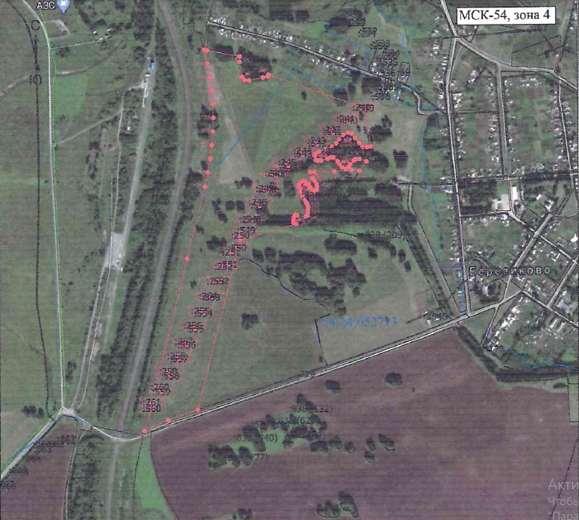

**--------------------------------------------------------------------------------------------------------------------------------**

**ИЗВЕЩЕНИЕ**

**о возможности предоставления в аренду земельного участка из земель сельскохозяйственного назначения для осуществления крестьянским (фермерским) хозяйством его деятельности**

**Администрация Тогучинского района Новосибирской области извещает о возможности предоставления в аренду земельного участка из земель сельскохозяйственного назначения для осуществления крестьянским (фермерским) хозяйством его деятельности**.

Граждане и крестьянские (фермерские) хозяйства, заинтересованные в предоставлении земельного участка из земель сельскохозяйственного назначения для осуществления крестьянским (фермерским) хозяйством его деятельности, вправе в течение тридцати дней со дня опубликования и размещения извещения, подавать заявления о намерении участвовать в аукционе на право заключения договора аренды земельного участка.

**Адрес и способ подачи заявлений:** Новосибирская область, г. Тогучин, ул. Садовая, 9, каб. 214. Граждане представляют: заявление о намерении участвовать в аукционе, копию документа, удостоверяющего личность (паспорт). Крестьянские (фермерские) хозяйства дополнительно сведения о регистрации в ЕГРИП. Представители указанных лиц дополнительно предоставляют нотариально заверенную доверенность. Заявление предоставляется в письменной форме лично, либо почтовым отправлением.

**Дата окончания приема заявок**: 10.05.2024 г.

**Адрес и иное описание местоположения земельного участка:** Новосибирская область, Тогучинский район, Кировский сельсовет

**Кадастровый номер** **земельного участка** 54:24:052709:ЗУ1

**Площадь земельного участка** — 718415,0 кв.м.

Контактный номер телефона (38340)-24-846.

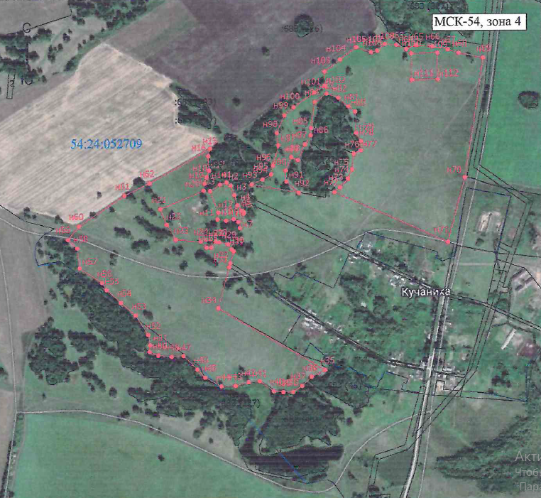

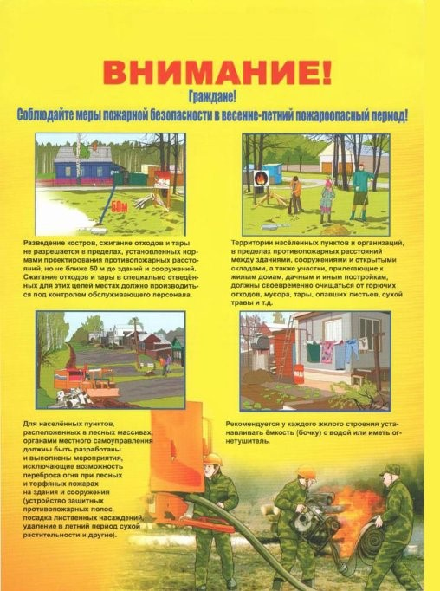

|  |  |  |
| --- | --- | --- |
| **Учредитель** – администрация Кировского сельсовета Тогучинского района Новосибирской области.  Периодическое печатное издание учреждено постановлением администрации Кировского сельсовета Тогучинского района Новосибирской области №78/П/93.010 от 12.10.2022 | **Редакционный совет:**  Председатель совета – Шляхтичева Е.Н., Глава администрации Кировского сельсовета Тогучинского района Новосибирской области.  Члены совета:  Давыдкина В. Н. – специалист администрации, секретарь редакционного Совета;  Малышева С. В. - специалист администрации. | **Отпечатано** в администрации Кировского сельсовета Тогучинского района Новосибирской области по адресу: Новосибирская область, Тогучинский район, село Березиково, улица Рабочая, 10.  **Тираж** – 4 экз.  **Распространяется бесплатно** |